1 专栏是否固定就是一下8个

“不忘初心 牢记使命”教育活动

“两学一做”、“走基层”专题

农牧民夜校专栏

三会一课、主题党日专栏

藏汉双语培训专栏

村务经费公开专栏

党的建设

精准扶贫专栏

1. 思想理论在首页的入口
2. 思想理论的分类是否也只有
   1. 思想理论
   2. 党史故事
   3. 入党小提示
   4. 报表下载
3. 添加新闻 提取图片？？？

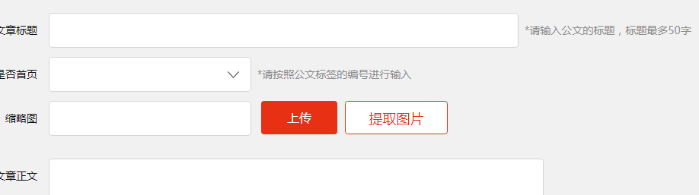

1. 添加新闻 分类ID是否表示首页的8个专栏

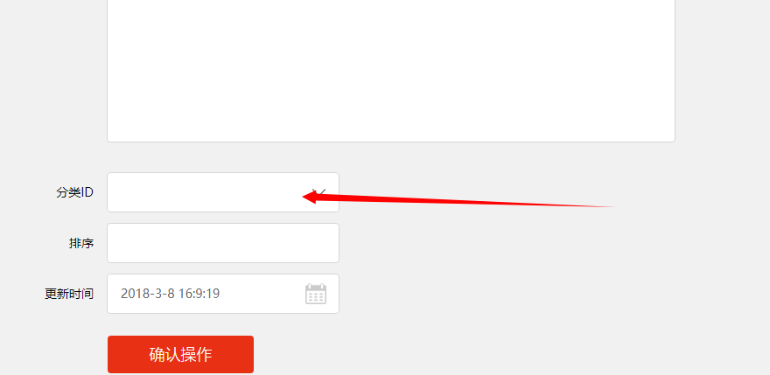

1. 管理员---发布公文---公文类型？

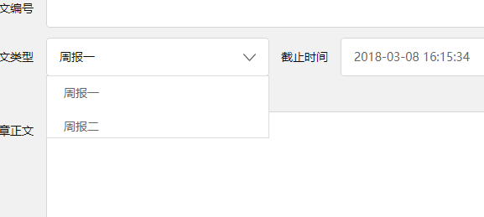

7